Daftar Pustaka

Alwasilah. (2011). Pokoknya Kualitatif Dasar-Dasar Merancang dan Melakukan Penelitian Kualitatif. Dunia Pustaka Jaya.
Askunrifai. (2009). Videografi (Oprasi kamera & teknik pengambilan gambar). Widya Padjajaran.
Bangsawan, S. (2009). Manajemen Pemasaran Usaha Kecil. PT Graha Ilmu.
Hartanto, S. (2013). PENGOLAHAN BESI DAN BAJA (T. T. Ilmu (ed.); 2013th ed.). CV Angkasa.
Jawara, D. W. P. B. (2019a). Profil Desa Mekarmaju. DESA MEKARMAJU KECAMATAN PASIRJAMBU KABUPATEN BANDUNG.
Jawara, D. W. P. B. (2019b). PROPOSAL PENGAJUAN DESA WISATA. DESA MEKARMAJU KECAMATAN PASIRJAMBU KABUPATEN BANDUNG.
Karmila, I. (2018). KERAJINAN PANDAI BESI MASYARAKAT DI DESA LIMBANG JAYA KECAMATAN TANJUNG BATU KABUPATEN OGAN ILIR. 2018.
Kusumalestari, R. G. & R. R. (2013). Jurnalistik Foto Suatu Pengntar. Simbiosa Rekatama Media.
Mekarmaju, W. R. D. (2019). KAMPUNG PANDAI BESI. Mekarmaju.Desa.Id.
Moleong. (2004). Metodologi Penelitian Kualitatif. Jakarta. Rosda Karya.
Moleong. (2017). Metodologi Peneelitian Kualitatif (tigapuluhe). PT Remaja Rosdakarya Offset -Bandung.
Nazir, M. (1988). Metodologi Penelitian. Jakarta. Ghalia Indonesia halaman.
Robin, Legard Keegan, jill and Ward, K. (2003). Qualitative Reserch Pratice A Guide for Social Science Students and Researchers. In Jane Ritchie and Jane Lewis.
Setiyanto, P. W. dan I. (2017). Foto Dokumenter Bengkel Andong Mbah Musiran: Penerappan Dan Tinjauan Metode EDFAT Dalam Penciptaan Karya Fotografi. Rekam Fakultas Seni Media Rekam Institut Seni Indonesia Yogyakarta.
Shadily, H. (2018). Enslikopedi Indonesia. Ichtiar Baru Van Hoeve, n.d.).
Sugiyono. (2014). Metode Penelitian Kuantitatif, Kualitatif, dan R&D. A.
Sugiyono. (2017). Metode Penelitian kualitatif (M. S. Sofia Yustiani Suryandari, SE. (ed.)). ALFABETA,CV.
Sukmadinata, N. S. (2007). Metode Penelitian dan Pendidikan. PT. Remaja Rosdakarya.
Tjin, E. (2012). kamera DSLR Itu Mudah (A. Syafrani (ed.)). Bukune.
Wijaya, T. (2016). Photo Story Handbook Panduan Membuat Foto cerita. PT Gramedia Pustaka Utama anggota IKAPI.

Sumber Lain

Aeroengineering. (2022). PROSES DAN PERALATAN PENEMPAAN (FORGING) LOGAM. Www.Aeroengineering.Co.Id.
https://www.aeroengineering.co.id/2022/04/proses-dan-peralatan-pada-pengerolan-rolling-logam/
Akbar, M. (2019). Sepenggal Sejarah Foto Jurnalistik Masa Lampau. Jurnaba.Co. https://jurnaba.co/sepenggal-sejarah-foto-jurnalistik-masa-lampau/
Kontroversinews. (2019). Geliat Kampung Pandai Besi di Kabupaten Bandung. Https://Kontroversinews.Com/.
https://kontroversinews.com/geliat-kampung-pandai-besi-di-kabupaten-bandung.html
Materiedukasi. (2017). 3 Wujud dan Bentuk-Bentuk Kebudayaan Menurut Koentjaraningrat. Https://Www.Materiedukasi.Com/.
https://www.materiedukasi.com/2017/01/3-wujud-dan-bentuk-bentuk-kebudayaan-menurut-koentjaraningrat.html
Mekarmaju, W. R. D. (2017). Profil Wilayah Desa Mekarmaju. Https://Mekarmaju.Desa.Id/. https://mekarmaju.desa.id/artikel/2017/10/4/profil-wilayah-desa-mekarmaju
Muhammad, S. A., & Twin Agus Pramonojati, S.Sos., M. D. (2019). PRODUKSI FILM DOKUMENTER “BASI LAH BASI.” EProceedings …, 6(3), 6572–6578. https://openlibrarypublications.telkomuniversity.ac.id/index.php/management/article/view/10584
Redaksi. (2021). Kagama Fotografi 8: Sejarah Foto Jurnalistik di Dunia dan Indonesia. Kagama.Id.
https://kagama.id/kagama-fotografi-8-sejarah-foto-jurnalistik-di-dunia-dan-indonesia/#:~:text=Embrio foto jurnalistik muncul pertama,itu%2C walaupun hanya berupa sketsa.
Sedayu, G. (2010). Tulisan singkat tentang “Photo Story.” Fotografibergerak.Wordpress.Com. https://id.wiktionary.org/wiki/Lampiran:Kata_Indonesia_yang_sering_salah_dieja
Shandy, D. (2023). Memahami Fotografi Jurnalistik: Seni Membuat Foto Berbicara. Ikutibalik.Com.
https://ikutibalik.com/memahami-fotografi-jurnalistik/#Tujuan_Fotografi_Jurnalistik
Sidiq, D. A. (2020). Tips Fotografi: Memahami Metode EDFAT Dalam Foto Jurnalistik. Kumparan.Com.
https://kumparan.com/millennial/tips-fotografi-memahami-metode-edfat-dalam-foto-jurnalistik-1uIEjJYX3EN/full
Simbolon, F. (2022). Produksi Lemang Bambu Meningkat di Bulan Ramadan. Mages.Kontan.Co.Id. https://images.kontan.co.id/photo_story/1226/Produksi+Lemang+Bambu+Meningkat+di+Bulan+Ramadan
TEAM, E. (2019). Fotografi Jurnalistik Adalah – Pengertian dan Ciri Khasnya. Edaweb.Id. https://www.edaweb.id/fotografi-jurnalistik-adalah/
Yurista Andina. (2019). Membangun Cerita lewat Gambar dengan Photo Story. Kreativv.Com. https://kreativv.com/photo-story/

LAMPIRAN
Hasil kuesioner dari n mengenai pandai besi yang ada di Desa Mekarmaju.
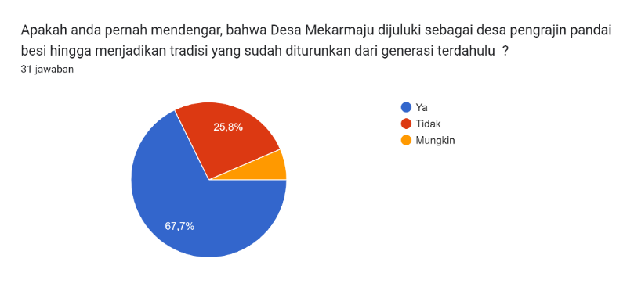x
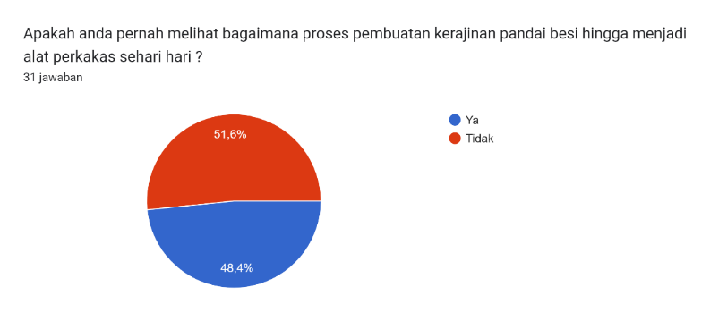

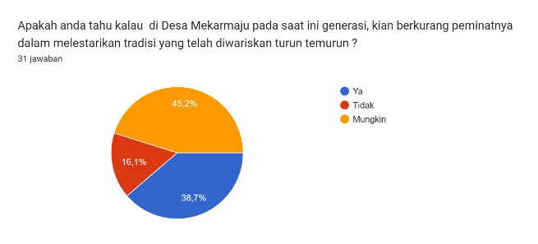

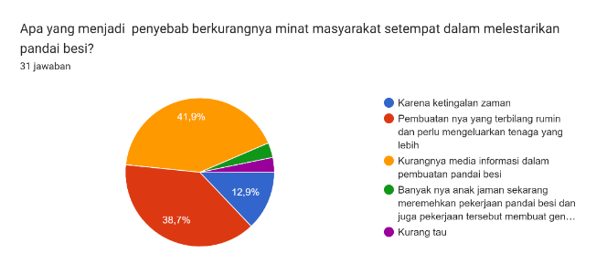
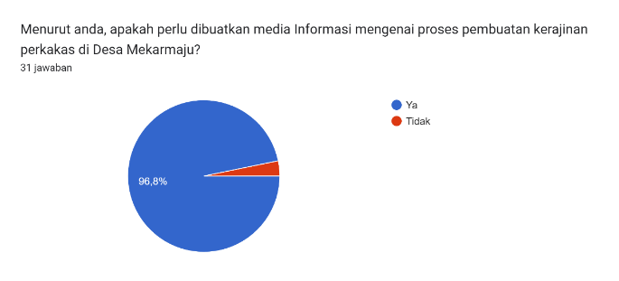

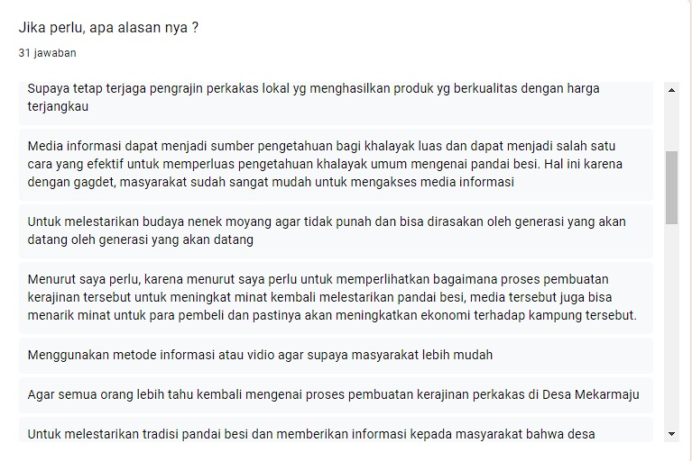
Transkrip wawancara 1
Usep Bunjamin (Kepala Desa)
Pada tanggal 17 November 2022 penulis mendatangi langsung ke kantor Desa Mekarmaju untuk menjumpai sorang tokoh yang memiliki peranan penting dalam kemajuan sebuah desa yaitu Usep Bunjamin selaku kepala Desa Mekarmaju. Selama wawancara bersama kepala desa penulis memberikan beberapa pertanyaan mendasar mengenai pengrajin pandai besi di Desa Mekarmaju.
Pewawancara : Assalamualaikum warahmatullahi wabarakatuh. Ijin memperkenalkan diri nama saya Azmi Ziaulhaq dari Universitas Pasundan, disini saya ingin meminta ijin untuk melakukan penelitian mengenai pandai besi yang ada di Desa Mekarmaju khususnya Kampung Sukamahi.
- Usep Bunjamin : Waalaikumsalam warahmatullahi wabarakatuh. Mangga – Mangga (Silahkan)
- Pewawancara : Silahkan Bapa untuk memperkenalkan diri.
- Usep Bunjamin : Perkenalkan nama bapa Usep Bunjamin selaku kepala Desa mekarmaju.
- Pewawancara : Mengapa di Desa Mekarmaju sering disebut sebagai kampung pandai besi?
- Usep Bunjamin : “Di Desa Mekarmaju ini sering dijuluki kampung pandai besi, karena disini rata rata mayoritasnya 80% pengrajin pandai besi.”
- Pewawancara : Di Desa Mekarmaju ini, apa saja yang sering diproduksi oleh masyarakat setempat dan apa yang menjadi produk unggulan di desa ini ?
- Usep Bunjamin : “Di desa ini banyak sekali jenis alat perkakas yang dibuat oleh masyarakat setempat seperti pisau, golok, parang, cangkul, dan peralatan pertanian lainya yang terbuat dari besi. Namun produk unggulan yang lebih terkenal adalah golok yang ditujukan untuk keperluan pertanian maupun untuk dijadikan hiasan.”
- Pewawancara : Bagaimana tanggapannya mengenai generasi muda yang ada di Desa Mekarmaju ini ?
- Usep Bunjamin : Menuturkan bahwa kekhawatirannya terhadap eksistensi dari pandai besi yang ada di desanya. “Hal ini dikarenakan Masyarakat yang lebih fokus mencari uang ditempat yang lain dibandingkan dengan mengenal nilai-nilai kebudayaan dan melestarikannya ditambah lagi dengan modernisasi yang menjadikan generasi muda mulai lupa akan kebudayaan yang berkembang di daerahnya masing-masing.”
- Pewawancara : Baikpa mungkin cukup segitu wawancara yang saya berikan bila nanti saya ada pertanyaan lagi mungkin saya akan kembali mewawancarai.
- Usep Bunjamin : Muhun mangga, kalau bapa ada waktu boleh ditanyakan.
Transkrip wawancara 2
Ajat Rohmana (Kasi Pelayanan)
Pada wawancara selanjutnya penulis menjumpai Ajat Rohmana yang menjabat sebagai kasi pelayanan serta memiliki peran sebagai pengelola yang berkaitan dengan pengrajin pandai besi di Desa Mekarmaju. Dalam wawancara tersebut beliau menuturkan secara umum.
- Pewawancara : Assalamualaikum warahmatullahi wabarakatuh.
- Ajat Rohmana : Waalaikumsalam warahmatullahi wabarakatuh.
- Pewawancara : Maaf mengganggu waktu keerja nya, ijin memperkenalkan diri nama saya Azmi Ziaulhaq dari Universitas Pasundan. Disini saya akan meberikan beberapa pertanyaan mengenai pandai besi yang ada di Desa Mekarmaju khususnya kampung Sukamahi.
- Ajat Rohmana : Boleh silahkan, mudah mudahan bisa menjawab apa yang ditanyakan kang Azmi, bapa akan berusaha menjawab apa yang saya tahu.
- Pewawancara : baik pa sebelum nya saya ucapkan terimakasih banyak kita awali sesi pertanyaan ini. Bagaimana sistem pendistribusian yang biasa sering dijalankan oleh masyarakat setempat dan kemana produk itu dikirim?
- Ajat Rohmana : “Dalam pendistribusian atau pemasaran produk ada yang melalui bumi desa atau juga melalui perorangan, biasanya pesanan tersebut sering dikirim keluar daerah seperti daerah Bandung, Jakarta, Sukabummi, Sumedang, Garut dan daerah daerah lainnya yang notabennya daerah pertanian. Sedang kan untuk cangkul kebanyakan pemesannya dari daerah Jakarta.”
- Pewawancara : Dalam pengerjaan pandai besi biasanya harus melibatkan berapa orang ?
- Ajat Rohmana :“Disini dalam pengerjaan kerajinan golok minimal dibantu oleh tiga jika usaha yang dimilikinya cukup besar orang yang terlibat bisa sampai 10 orang dengan berbagai posisi pekerjaan nya.”
- Pewawancara Dari pengerjaan kerajinan pandai besi tersebut rata – rata bisa menghasilkan berapa buah ?
- Ajat Rohmana : “Disini dalam pengerjaan kerajinan golok minimal dibantu oleh tiga orang pekerja yang rata – rata dapat menghasilkan kurang lebih 100 golok dan begitu juga sambit, arit, atau parang dapat menargetkan hasil produksinya sebanyak ratusan buah. Namun berbeda dengan cangkul, dan garpu pertanian, kalau menggunakan alat manual akan dapat sekitar 150 – 200, tetapi apabila menggunakan alat moderen seperti mesin otomatis di Desa Mekarmaju ini bisa mencapai 250 – 350 cangkul.”
- Pewawancara :Untuk bahan baku disini menggunakan apa dan dari mana masyarakat bisa mendapatkan bahan baku tersebut ?
- Ajat Rohmana :“Bahan baku disini menggunakan sejenis per bekas yang biasanya disediakan oleh ibu Kades dan ada juga ada lima orang di Desa Mekarmaju sebagai pengepul, penjual besi tua yang dapat menyediakan bahan baku tersebut. Kalau ketersediaan di Bumi desa penyediaan bahan baku per ini, sangat mempertimbangkan keseimbangan pasar. Jadi penjual tidak semerta-merta menaikkan harga produk tersebut, karena harga di bumi desa sudah ditetapkan dengan harga 13.500.
- Pewawancara : Tempat atau bengkel yang digunakan dalam pengerjaan tersebut disebut apa dan butuh berapa lama masyarakat bekerja dalam seharinya ?
- Ajat Rohmana :“Dalam pengerjaan kerajinan pandai besi disini dinamai gosali yang dalam artian seperti bengkel atau pabrik. dalam satu gosali terdiri paling sedikit berjumlah tiga orang dengan durasi kerjanya rata – rata lima sampai enam jam atau dari pagi hinga jam dua belas siang. Setelah itu sisa pengerjaan dilanjutkan dengan menghaluskan besi menggunakan gerinda mesin, pada tahapan tersebut sudah dilalui baru tahapan selanjutnya mem finishing bagian kerangka, apalagi di Desa Mekarmaju ini terdapat beberapa RW yang mengerjakan maranggi, Maranggi itu sejenis, seni ukir yang terbuat dari kayu. Apabila dirasa cukup produk tersebut siap untuk dipasarkan.”
- Pewawancara Jenis kayu apa yang digunakan?
- Ajat Rohmana :“Kayu yang digunakan yaitu kayu jati kayu mahoni, kayu sendok keeling, ada juga berbagai macam kayu yang sifatnya keras dan bisa diolah sama pengrajin tersebut.”
- Pewawancara Bagaimana tanggapannya mengenai generasi muda yang ada di Desa Mekarmaju ini ?
Dari wawancara secara umum Ajat Rohmana juga ikut berpendapat mengenai kaum milenia atau pemuda setempat dalam mempertahankan tradisi kampung pandai besi.
- Ajat Rohmana untuk kaum milenial pada zaman sekarang memang kebanyakan kini sudah paham mengenai IT. Dengan adanya strategi pemasaran Online secara langsung dapat menyesuaikan harga yang lebih tinggi dari seperti biasanya. Dengan menampilkan bentuk visual yang menarik memperlihatkan kualitas secara detail tentu saja ini menjadi keuntungan yang lebih dari biasanya. Namun dibalik dari pada itu ada yang cukup meng khawatirkan bagi kelangsungan tradisi ini, yaitu kaum milenial lebih tertarik memilih terjun sebagai pemasarannya saja. Tampa mau ikut terjun dalam proses pembuatan pandai besi, memang tak semua seperti itu hanya segelintir saja yang mau ikut dalam proses pembuatan pandai besi. tidak dipungkiri jika keberlangsungan ini terus terjadi maka keahlian dalam membuat kerajinan pandai besi semakin berkurang dan kualitas dari produk akan menurun.

Analisi Wawancara
- Ari ( Pekerja Desa)
Ari menjelaskan bahwa pertamakali adanya pengrajin di Desa Mekarmaju dimulai dari Mbah Jagasatru dengan membuat suatu alat perkakas berupa Golok. Berdasarkan cerita yang beredar dimasyarakat bahwa Mbah Jagasatru sudah ada sebelum penjajahan Belanda, hanya saja belum diketahui tahun pastinya dan tidak tahu asal-usul dari Mbah Jagasatru karena tidak ada catatan tertulis. Ari pun memaparkan pada saat ini Desa Mekarmaju sedang melakukan penyusunan buku tentang sejarah, tetapi buku tersebut belum rampung dan masih mencari informasi dari beberapa objek objek yang dapat memperkuat mengenai asal-usul pengrajin besi yang ada di Desa Mekarmaju.
Ari mengatakan, alasan dibalik plang Desa Mekarmaju yang ditaruh didepan kuburan, yaitu ingin mengingatkan kepada masyarakat setempat agar terus meneruskan tradisi dalam keahlian pandai besi sampai ke generasi selanjutnya. Ari menyatakan bahwa terdapat banyak sekali filosofi yang terdapat dialat perkakas golok yang tidak dapat dijelaskan secara mendetail namun intinya pada bagian golok terdapat bilah pisau dan juga sarangka yang dimana bilah pisau tersebut diartikan sebagai jiwa, sedangkan sarangka diartikan sebagai raga. Dimana jika salah satu dari bagian tersebut dihilangkan maka tidak bisa dikatakan golok, seperti diibaratkan manusia hanya memiliki ruhnya saja tampa adanya jiwa yang tidak akan menjadi hidup.
- Roy Hitmat Juliana (Masyarakat)
Dari hasil observasi awal bersama Roy Hitmat Juliana selaku pemuda setempat yang sedang menempuh perguruan tinggi disalah satu kampus ternama yang ada di kota Bandung. Penulis tertarik untuk mewawancarai Roy Hitmat Juliana sebab dirinya kurang tertarik untuk menekuni usaha pandai besinya yang sudah diwariskan secara turun temurun dalam lingkup keluarganya. Dengan demikian dalam wawancara, Roy Hitmat Juliana menjelaskan alasannya mengapa kurang tertarik menekuni usaha pandai besi. sebab dari sudut pandangnya pekerjaan itu sangat berat perlu ada tenaga ekstra untuk menekuninya, serta faktor orang tua yang berpikiran sama dengan Roy Hitmat Juliana kalau semisal bekerja sebagai pengrajin pandai besi itu pekerjaan yang berat dan kurang baik untuk anaknya, meskipun memang hasil dari meneruskan usahanya dapat keuntungan yang cukup besar. Orang tua pun menyarankan agar mencari pekerjaan yang lebih baik lagi dan dapat menjamin kehidupan kelak yang akan datang, sehingga dapat memberikan timbal balik untuk orang tuanya. Agar produk dari orangtuanya dapat dikenal diberbagai daerah manapun.
Menurut sudut pandang Roy mengenai generasi muda yang semakin berkurang, karena pengaruh gaya hidup dan bisa dibilang pandai besi itu dapat dipandang sebagai pekerjaan kurang kekinian diera yang sudah serba moderen. Sedangkan kalau lulusan SMA bisa bekerja dipabrik yang dirasa cukup tidak mengeluarkan tenaga yang besar, tetapi tidak menutup kemungkinan sama saja bekerja dipabrik akan mendapat kan pekerjaan yang berat juga, tetapi karena gengsi itu dua hal tersebut dirasa sangat berbeda. Jadi kalau pandai besi itu seperti pekerjaan orang tua terdahulu udah tidak musim diera saat ini, sedangkan bekerja di pabrik gajinya sudah enak udah mencangkup UMR serta adanya tunjangan juga kayanya mereka pada berpikir kesana.

- Zaenal Fikri (Masyarakat)
Zaenal Fikri merupakan pemuda setempat yang kini menginjak usia 19 tahun, Zaenal yang merupakan lulusan Sekolah Menengah Pertama (SMP) setelah lulus dari SMP Zaenal memutuskan untuk lebih memilih bekerja disuatu rumah produksi pandai besi yang membuat suatu alat perkakas seperti golok maupun pisau rumahan. Disana Zaenal tergabung dalam divisi finishing atau tahapan akhir dari proses pembuatan golok dan pisau. Dalam tahapan ini Zaenal melakukan pekerjaannya dengan cara mempermis bagian gagang kayu agar dapat meningkatkan keindahan, dapat dipakai dalam waktu yang cukup lama dan melindungi permukaan kayu dari pengaruh suatu bahan kimia rumah tangga, seperti alkohol dan cuka. Zaenal menuturkan alasannya bekerja disini, karena keterpaksaan oleh keadaan ekonomi yang mengharuskan pada usianya menggeluti dunia kerja. Meski dirinya memiliki keinginan untuk melanjutkan pendidikan ke jenjang yang lebih tinggi lagi serta mendapatkan pekerjaan yang lebih menjanjikan lagi.
- Agus Ramlan (Pemilik Usaha)
Agus Ramlan selaku pemilik usaha pandai besi yang telah berdiri dari tahun 2002. Agus Ramlan mempelajari keahlian pandai besi dari orang tua terdahulu, sehingga menjadikan tradisi turun - temurun hingga saat ini, mencapai keturunan ke tujuh dalam lingkup keluarganya. Dari produkisiannya Agus Ramlan sangat mengandalkan pesanan dari luar daerah yang memintanya untuk menjalankan produksi kerajinan seperti arit, parang, golok, cangkul atau alat-alat pertanian lainnya. Setelah itu Agus Raamlan mendistribusikannya dengan cara mandiri mendatangi konsumennya langsung tampa pelantara bumi desa atau bandar pada umumnya, Dengan cara ini dapat meraut keuntungan tampa melalui pelatara.
Menurut Agus Ramlan kendala yang sering terjadi dari pembuatan kerajinan pandai besi adalah sulitnya mencari bahan baku seperti arang, ketika sudah memasuki musim hujan yang notabennya kayu pada basah. Selain dari pada itu kendala yang sering dialami yaitu sulitnya mencari tenaga kerja yang ahli agar dapat mempertahankan kualitas produk. Agus pun menuturkan jika anak – anak zaman dahulu ketika lulus sekolah SD atau SMP orang tuanya langsung mengajari anak – anak dalam keahlian pandai besi, sedangkan pada zaman sekarang ini rata -rata anak berkeinginan untuk melanjutkan ke jenjang lebih tinggi lagi. Sehingga anak muda zaman sekarang lebih mementingkan sikap gengsi dan memilih untuk bekerja diluar dari pekerjaan pandai besi yang membutuhkan tenaga yang besar. tidak dipungkiri usahanya kelak akan membutuhkan tenaga mesin karena mungkin saja zaman yang akan datang akan sulit untuk mencari pekerja yang memiliki keterampilan dalam bidang pembuatan pandai besi.
- Dedi Suherman
Dedi merupakan seorang pemilik usaha produsen golok yang telah berdiri 30 tahun lamanya. bermula dari usaha keluarga kakek buyutnya, yang kini diteruskan oleh generasi yang sekarang yaitu oleh Dedi. Usaha yang dimilikinya kini diklaim sebagai produsen golok terbesar yang ada di Desa Mekarmaju khususnya di daerah kampung Sukamahi. Ketika duduk dibangku SD orangtua Dedi meningal dunia, hingga mewariskan usaha yang telah dijalankan. Lima belas tahun kemudian Dedi mulai bertekat untuk belajar dan menekuni meski secara otodidak demi dapat melanjutkan usaha yang telah ditinggalkan oleh keluarganya. Alasan Dedi untuk melanjutkan usaha, karena pada saat itu faktor ekonomi yang mengharuskannya untuk bekerja.
Seiring berjalannya waktu dengan bermodalkan kegigihan dan tekad yang kuat, usaha golok yang telah ditekuninya mengalami perkembangan yang cukup maju hingga menjadikan salah satu produsen golok terbesar yang ada di Kampung Sukamahi. Dalam produksinya Dedi dapat menghasilkan 200 pcs golok dalam waktu 4 hari, Dedi mengantakan bahan baku yang dapat dipergunakan dalam pembuatan gagang (maranggi), berasal dari limbah daur ulang, seperti dari kayu bongkahan rumah yang sudah tidak terpakai. Kayu yang biasa dipergunakan yaitu Rasamala, Mahoni, Sonokeling, Pinus, Kopi, dan lain sebagainya. Kayu tersebut biasa didapatkan dari wilayah dataran tinggi seperti Bandung.
Dalam penjualan golok atau perkakas lainnya, usaha miliknya sering mendapatkan pesanan secara borongan, dimana golok tersebut dijual dengan hitungan per 1 kodi, dimana dalam 1 kodi itu terdapat 20 buah golok. Dedi mengutarakan bahwa, terdapat beberapa wilayah yang biasa memesan golok buatannya yaitu daerah Yogyakarta, Sukabumi Sumatera, Kalimantan, bahkan pernah menembus pasar internasional seperti Malaysia. Namun sangat disayangkan semenjak pandemi usaha yang dimilikinya mengalami penurunan dalam penjualan serta pendistribusian goloknya tidak seramai dulu.

